|  |  |  |
| --- | --- | --- |
| |  |  | | --- | --- | |  | INSTITUT TEKNOLOGI DEL  FAKULTAS INFORMATIKA DAN TEKNIK ELEKTRO  PROGRAM STUDI SARJANA SISTEM INFORMASI | |
| |  |  |  | | --- | --- | --- | | MATA KULIAH | Nama | Enterprise Resource Planning | | Kode | 12S3201 | | Kredit | 4 sks | | Semester | VI | | Pengampu | PAT | |
| |  |  |  | | --- | --- | --- | | Praktikum | Minggu | 6 | | Waktu | 2 x 60 menit terstruktur | | Judul | *Sales and Distribution in Odoo* | |
| DESKRIPSI PRAKTIKUM |
| Pada praktikum kali ini mahasiswa diharapkan mampu memahami proses *Sales* pada Odoo. |
| BENTUK DAN FORMAT LUARAN |
| 1. Sebuah laporan |
| INDIKATOR, KRITERIA DAN BOBOT PENILAIAN |
| Untuk luaran akan dinilai menggunakan kriteria dan bobot sebagai berikut:   1. [100%] Ketepatan penjelasan pada laporan. |
| PENGUMPULAN |
| |  |  | | --- | --- | | Penamaan File | w06_p05_Sales_in_Odoo.doc/docx | | Tanggal/ waktu | Rabu 3 Maret 2021/ 22.00 WIB | | Tempat | ecourse.del.ac.id | |
| LAIN-LAIN |
| *Tidak ada* |

# Petunjuk

1. Kerjakan tugas ini secara pribadi. Plagiarisme akan mengakibatkan nilai 0 untuk komponen Tugas.
2. Anda harus terlebih dahulu menginstal modul *CRM, Purchase* dan *Sales* pada Odoo anda.

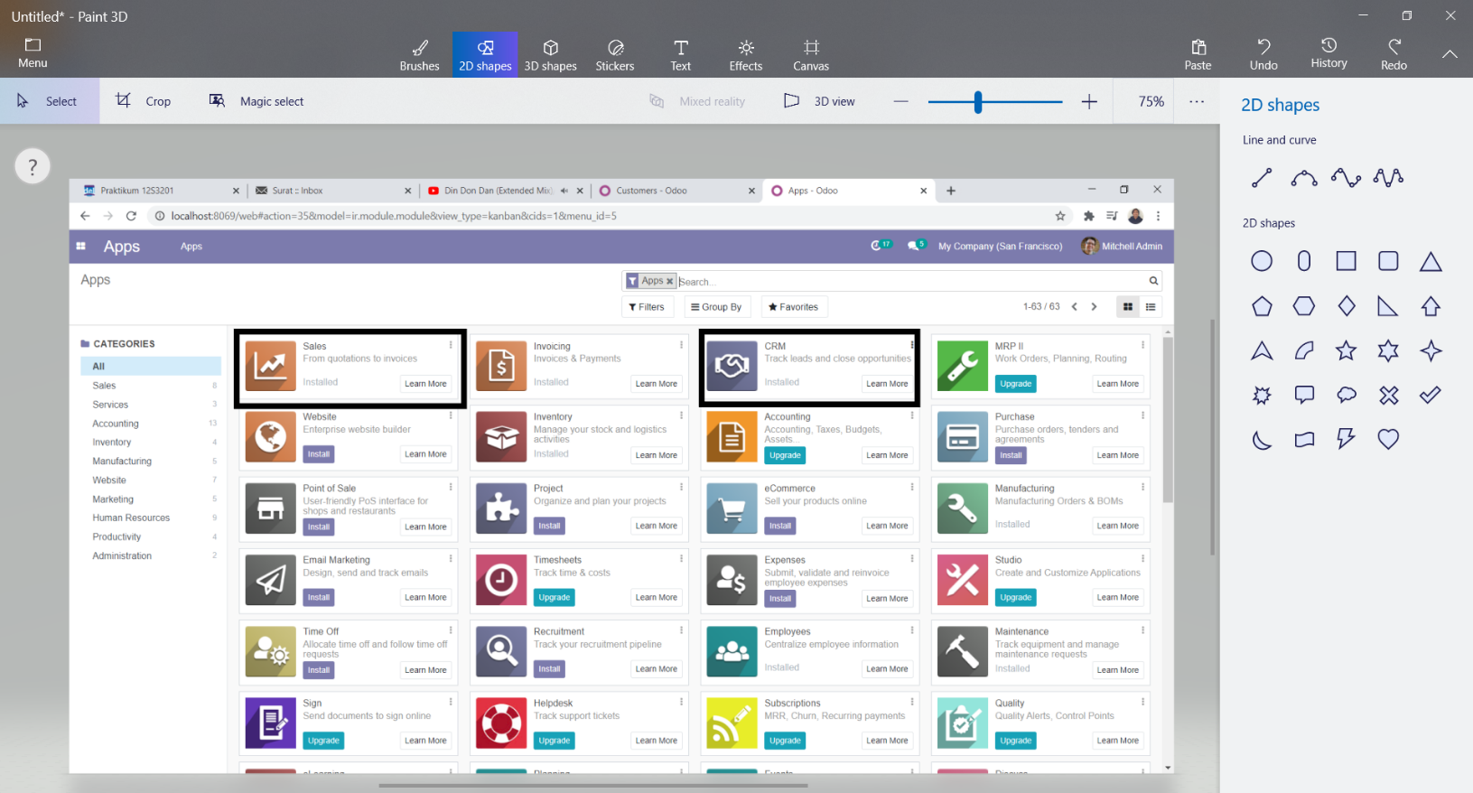

# Pendahuluan

Salah satu bisnis proses yang penting pada suatu ERP adalah penjualan. Bisnis proses ini merupakan interaksi antara penjual dan pelanggan.

Modul penjual pada beberapa ERP memiliki proses sebagai berikut

1. Inquiry

Inquiry merupakan permintaan pelanggan akan informasi rinci mengenai suatu produk kepada vendor.

1. Quotation

Quotation merupakan sebuah berkas yang berisi informasi detail mengenai produk yang ditawarkan kepada pelanggan. Quotation biasanya merupakan balasan dari inquiry dari pelanggan.

1. Sales Order

Sales order merupakan kontrak antara vendor dan pelanggan mengenai transaksi penjualan produk. Sales order biasanya berisi harga,jumlah, dan waktu pengiriman produk.

1. Check Availability

Check availability merupakan proses pemeriksaan ketersediaan barang.

1. Shipping

Shipping merupakan proses pengambilan barang dari gudang, pengemasan dan proses pengiriman barang.

1. Invoicing

Invoicing adalah proses pembuatan faktur/tagihan pelanggan atas seluruh biaya pembelian barang. Faktur umumnya berisi tagihan umum seperti produk, jumlah produk total harga produk, pajak, biaya pengiriman, vendor dan penerima faktur.

1. Payment

Salah satu ERP *opensource* yang menyediakan modul penjualan adalah Odoo. Pada praktikum kali ini kita akan memahami proses penjualan menggunakan modul CRM dan Sales yang telah tersedia pada Odoo.

# Latihan 1 | Create Customer

Pada latihan ini anda akan membuat customer dengan detail sebagai berikut

|  |  |  |  |
| --- | --- | --- | --- |
| Customer Company Name | Address | Email | Website Link |
| # Bikes (Gantilah # menjadi nama pertama anda, sebagai contoh nama saya adalah Zico jadi nama company saya adalah Zico Bikes) | Zico Bikes  3999 West Chester Pike  19073 Pennysylvania, PA, USA | [#@#.com](mailto:#@#.com) (Gantilah tanda # menjadi nama pertama anda) | [www.#-bikes.com](http://www.#-bikes.com) (Gantilah tanda # menjadi nama pertama anda) |

Untuk membuatnya ikuti langkah-langkah berikut

1. Buka modul CRM, klik tab menu Sales dan klik Customers.

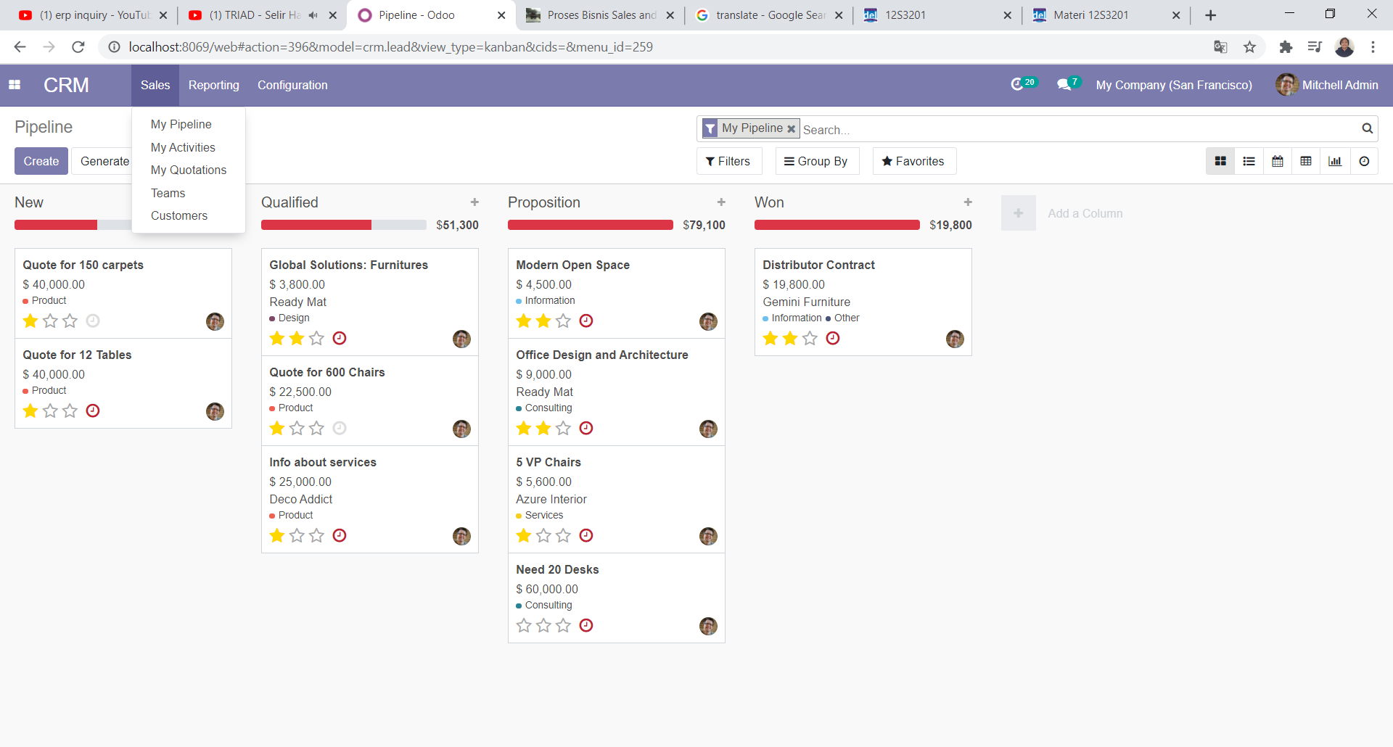

1. Tekan tombol Create pada halaman yang terbuka, lalu isi data *Customers* sesuai dengan data diatas dan teakan tombol save.

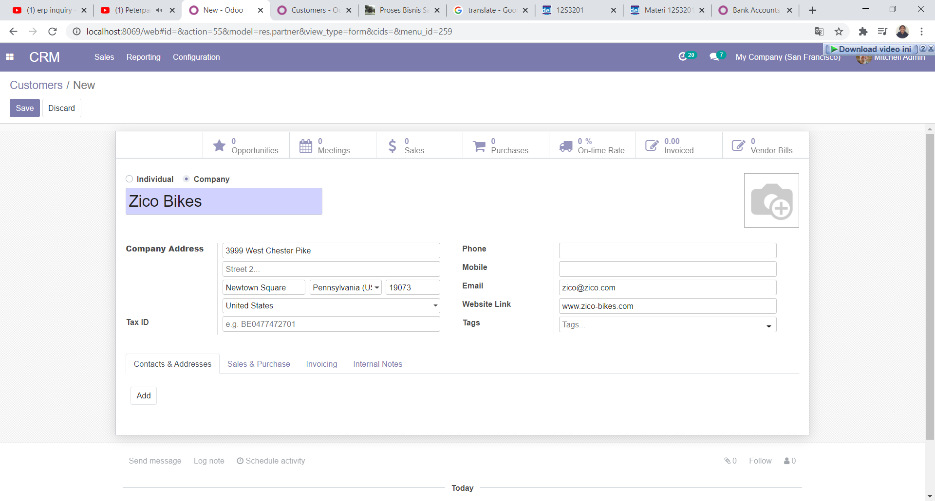

**Screenshot tampilan data Customer anda dan highlight lah customer yang baru anda buat ke dalam laporan.**

# Latihan 2 | Create Quotation

Pada latihan ini anda akan membuat sebuah quotation pembelian 5 buah sepeda yang sudah anda buat pada praktikum sebelumnya.

Untuk membuatnya, ikutilah langkah-langkah berikut.

1. Buka modul Sales. Halaman awal modul sales adalah kumpulan dari quotation yang sudah ada. Klik tombol create pada halaman tersebut.

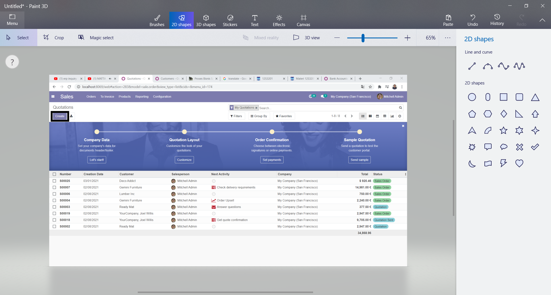

1. Pada halaman yang terbuka, pilihlah customer yang sudah kita buat pada latihan sebelumnya pada drop-down Customer. Tambahkan produk sepeda yang sudah kita buat pada praktikum sebelumnya dan set kuantitasnya 5 (Harga sepeda dan pajak tergantung dengan nilai yang anda buat pada praktikum sebelumnya).

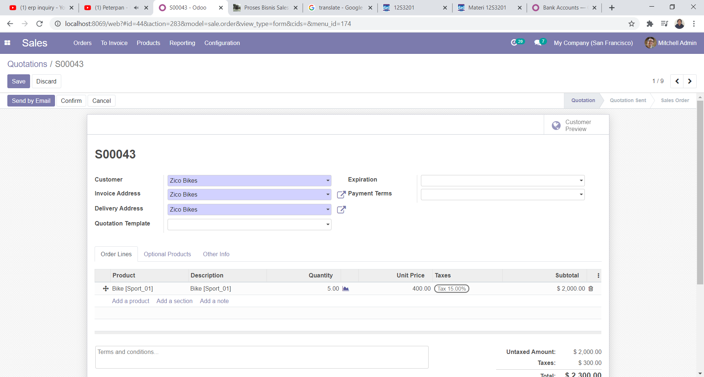

1. **(Optional)** Jika anda perhatikan pada sudut kanan atas form terdapat sebuah link Customer View. Link tersebut akan mengarahkan anda kehalaman berikut. (Saya menggunakan Odoo versi 14, ada kemungkinan fitur ini tidak ada bagi anda yang menggunakan Odoo versi sebelum-sebelumnya.)

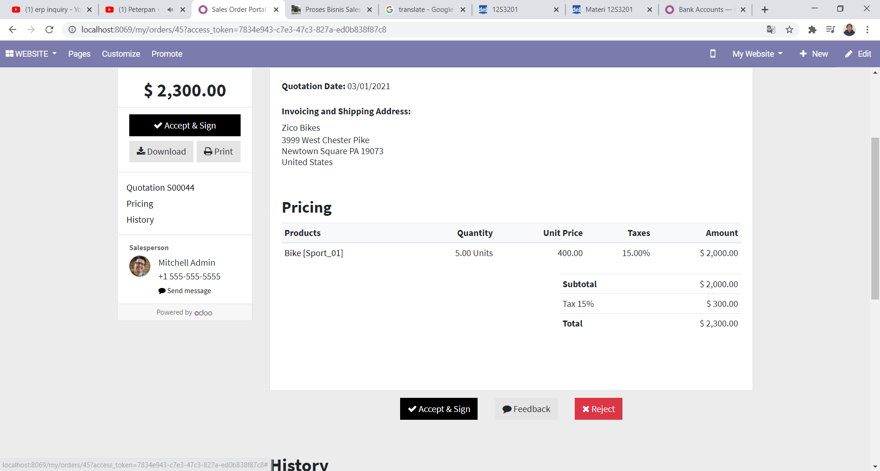

Quotation merupakan penawaran yang diberikan pihak penjual kepada pihak pembeli. Pembeli dapat melakukan penolakan jika anda tidak menyetujui kesepakatan tersebut.

1. Klik tombol save dan kembali ke halaman awal modul Sales. Terlihat quotation sudah dibuat dan statusnya menjadi Quotation.

**Screenshotlah tampilan quotation yang sudah anda buat dan lampirkan pada laporan.**

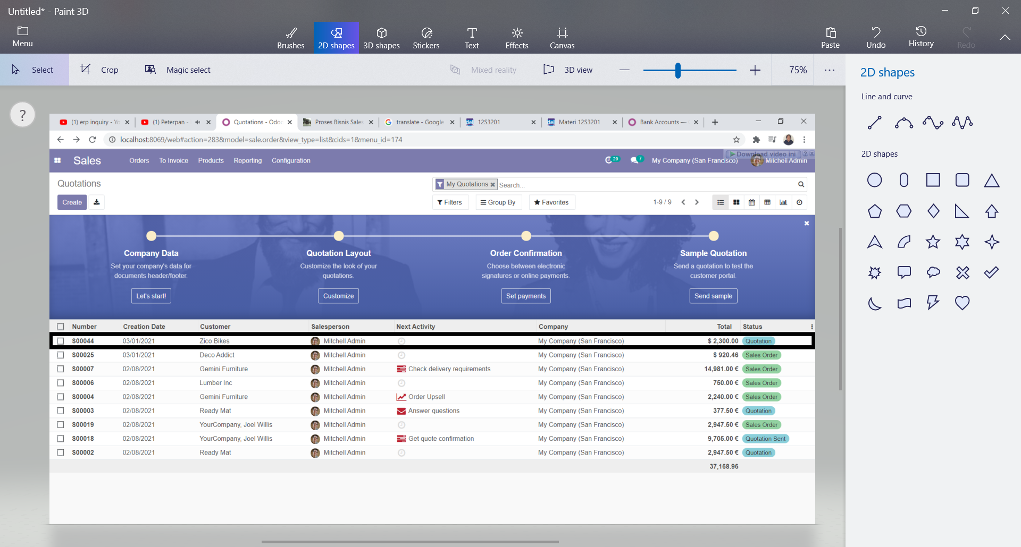

1. Double klik pada quotation tersebut. Jika sudah terbuka klik Send by email dan kirim email tersebut.
2. Kembali ke halaman awal modul Sales. Terlihat status quotation sudah berubah menjadi quotation sent.

Screenshotlah tampilan quotation yang sudah anda kirim dan lampirkan pada laporan.

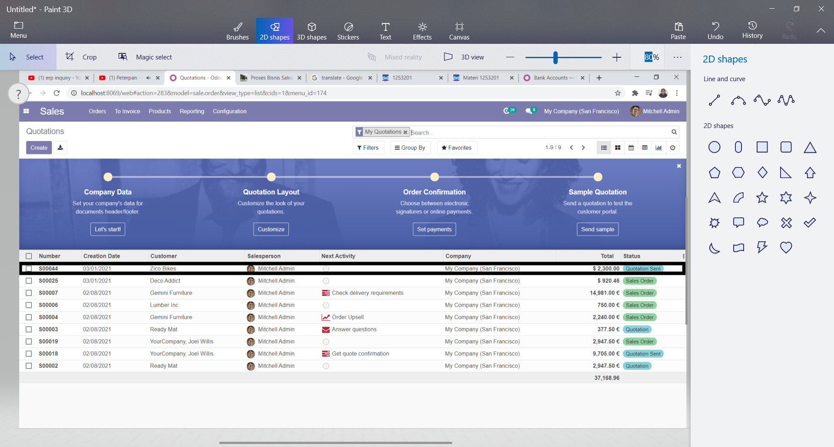

# Latihan 3 | Sales Order

Dalam pembuatan sales order anda dapat melakukannya dengan menggunakan quotation yang telah anda buat ataupun tanpa quotation.

Berikut adalah langkah membuat Sales order berdasarkan Quotation

1. Buka halaman awal modul sales dan double klik pada quotation yang sudah dibuat pada latihan sebelumnya. Terdapat tombol Confirm dan Cancel pada quotation tersebut. Jika pembeli menerima penawaran klik tombol confirm, sedangkan jika pembeli menolak penawaran klik tombol cancel. Klik pada tombol confirm, maka quotation anda akan menjadi sebuah Sales Order.

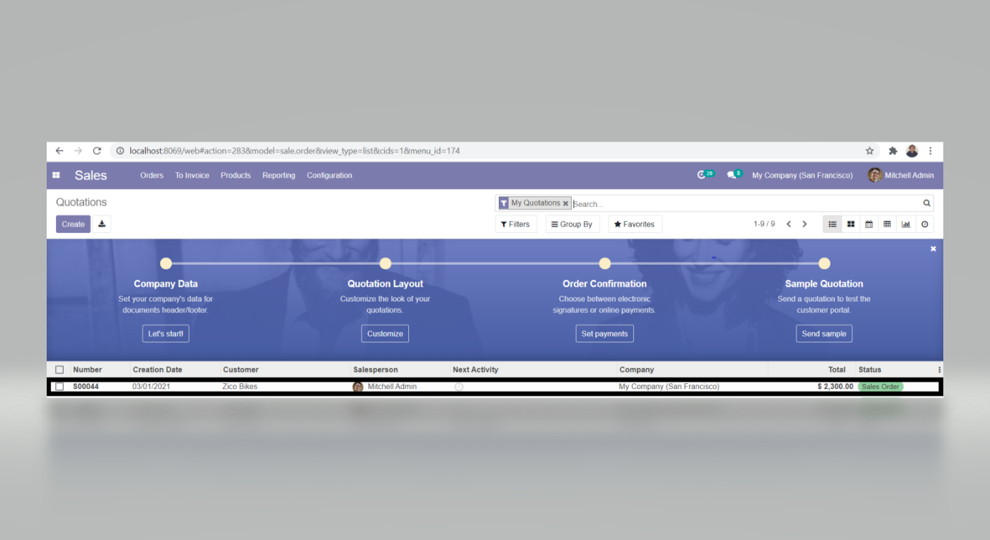

Berikut adalah langkah-langkah membuat sales order tanpa menggunakan quotation

1. Buka modul Sales. Klik tab menu Orders. Kemudian pilih Orders.

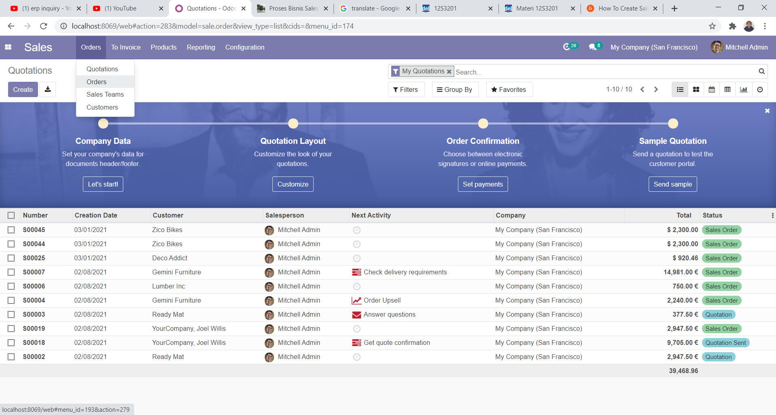

1. Klik tombol create. Pada halaman yang terbuka isi form sesuai dengan form quotation pada latihan sebelumnya kemudian klik confirm.

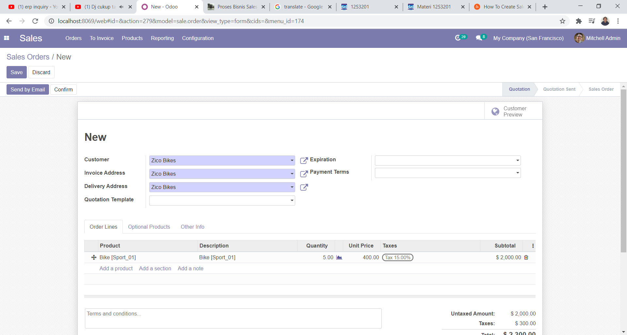

S**creensotlah daftar Sales Order yang ada pada odoo anda dan lampirkan pada laporan.**

# Latihan 4 | Check Availability

Check availability adalah proses pengecekan stok barang apakah produk tersebut cukup atau tidak. Pada odoo sudah dilkaukan pengecekkan jumlah barang ketika membuat sales order seperti pada screenshot dibawah

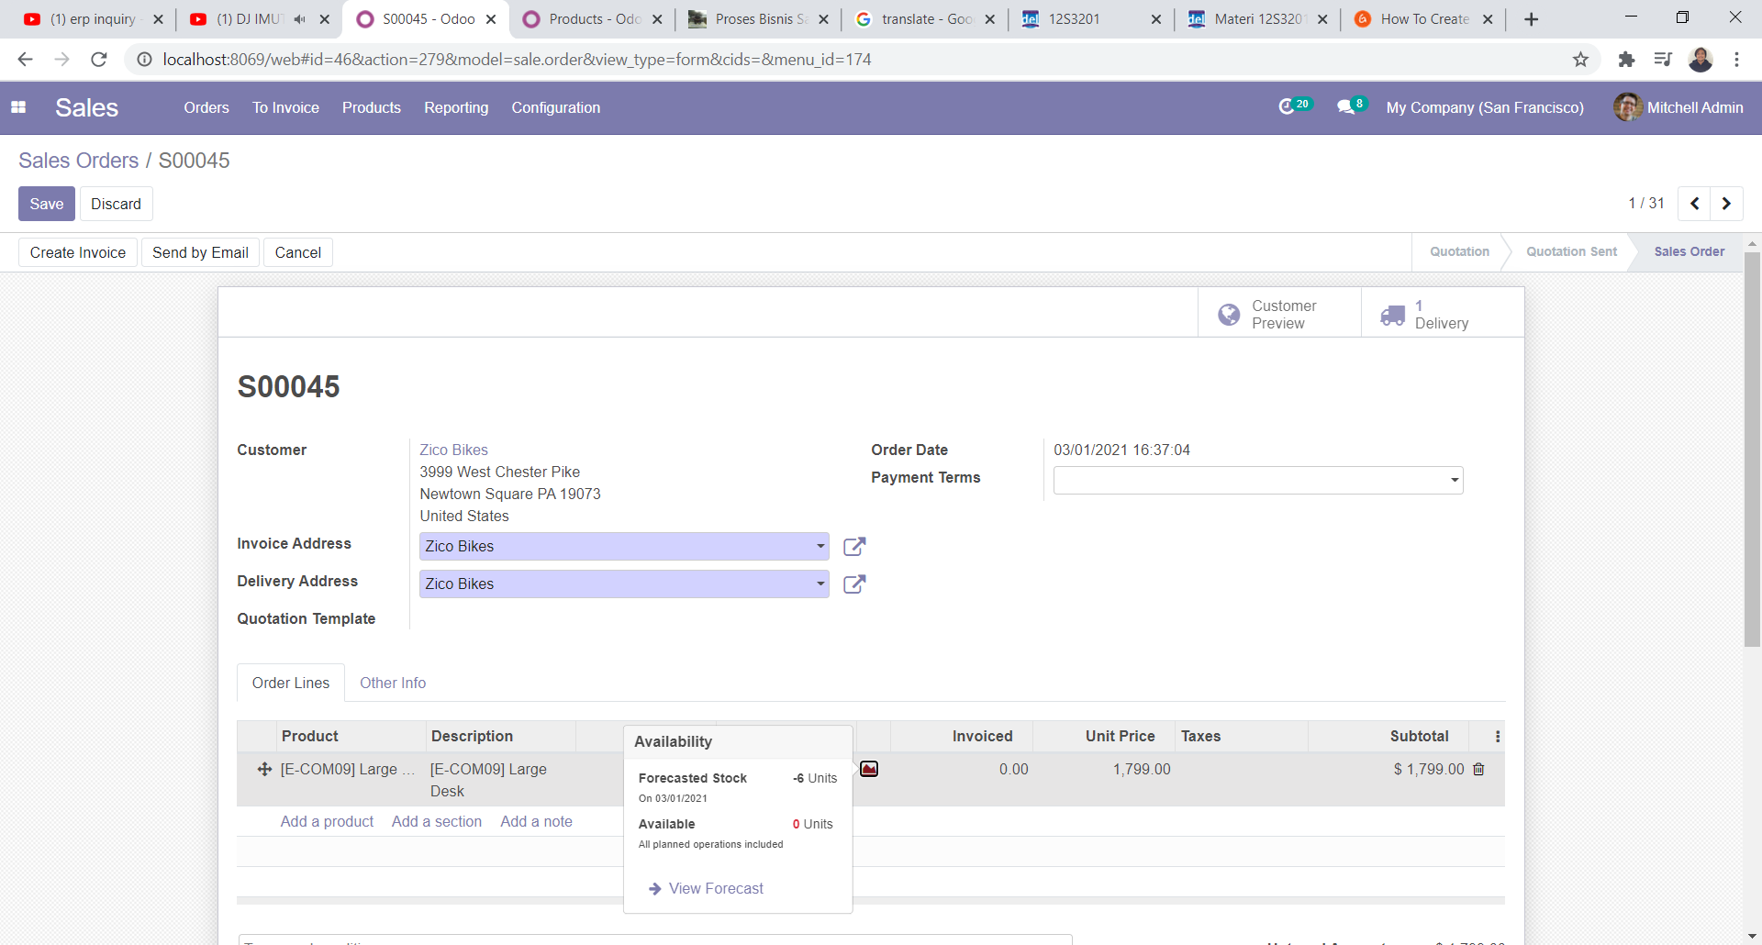

Odoo juga menyediakan proses check availability pada proses delivery jika barang yang tersedia masih kurang. Untuk itu saya akan membuat sales order dengan barang yang kurang pada stock di gudang.

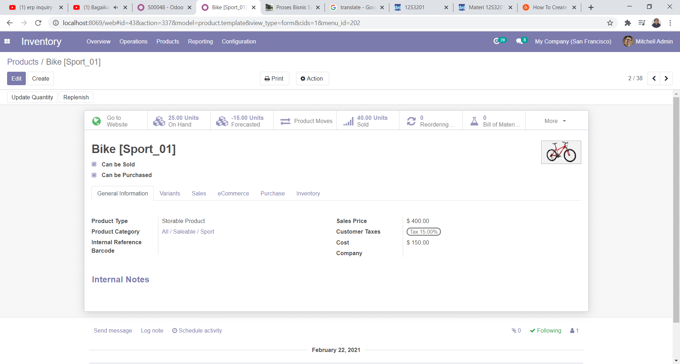

Produk Bike yang saya miliki di gudang hanya tersedia 25 buah dan sudah di booking 10 buah untuk proses yang lain sehingga yang available hanya 15 buah. Saya sudah membuat sales order yang berisi 30 buah bike untuk melakukan simulasi check availability pada proses delivery.

Untuk melakakukan pengecekan stok pada proses delivery lakukan langkah berikut

1. Buat sales order terlebih dahulu

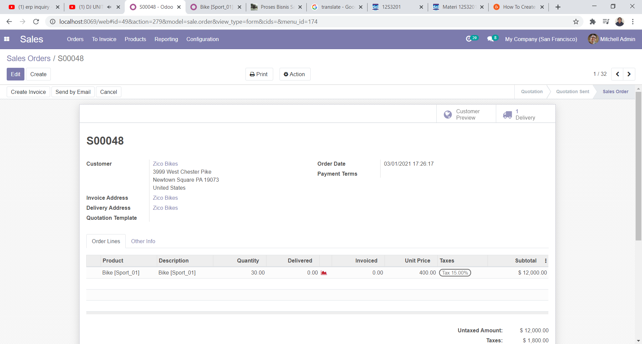

1. Klik icon delivery pada Sales Order anda. Klik tab Operation pada form. Terlihat yang di reserve/booking hanya ada 15 sedangkan demand kita hanya 30. Untuk itu kita perlu menambahkan produk bike melalui produksi ataupun membeli dari vendor lain.
2. Saya telah menambahkan 30 bike baru sehingga digudang saya tersedia 55 buah bike. Kembalilah ke halaman delivery tadi kemudian klik tombol check availability maka status reserved akan berjumlah 30 buah.

**Screenshotlah jumlah produk sepeda anda yang ada pada gudang dan lampirkan pada laporan.**

**Setelah melihat contoh proses check availability tersebut, tugas anda adalah membuat proses check availability dengan produk yang berbeda(anda bebas memilih). Tuliskan langkah-langkahnya dan buatlah screenshot untuk setiap prosesnya**

# Latihan 5 | Shipping

Untuk melakukan proses shipping silahkan mengikuti langkah-langkah berikut ini

1. Klik icon delivery pada Sales Order yang akan diproses dan good issue akan dibuat.

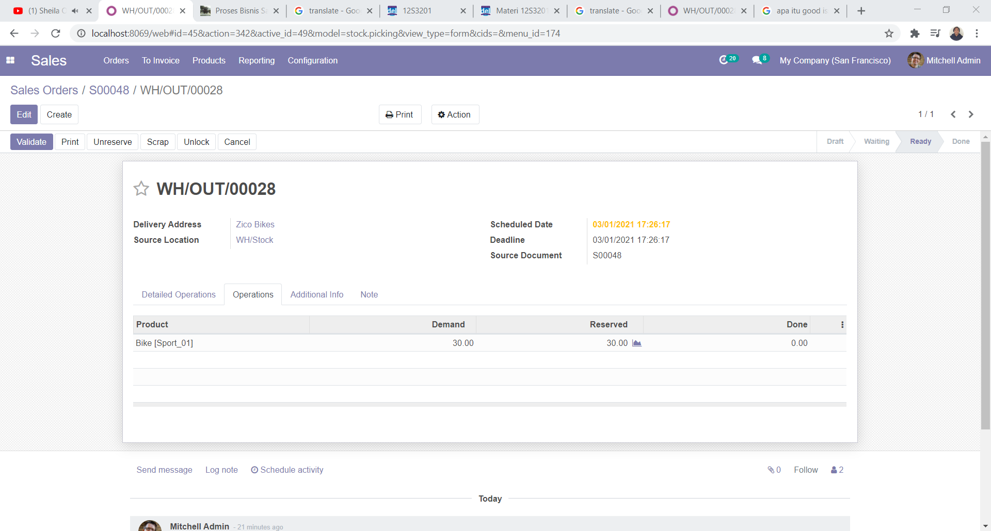

1. Untuk melanjutkan proses pengiriman klik tombol validate
2. Jumlah stok Bike pada gudang sudah berkurang.

**Screenshotlah tampilan produk sepeda anda ketika sudah melakukan proses delivery dan lampirkan pada laporan.**

# Latihan 6 | Create Invoice

Untuk melakukan proses pembuatan invoice, ikuti langkah-langkah berikut

1. Buka Sales Order pada latihan sebelumnya kemudian klik tombol create invoice dan pada pop up yang muncul pilih create invoice

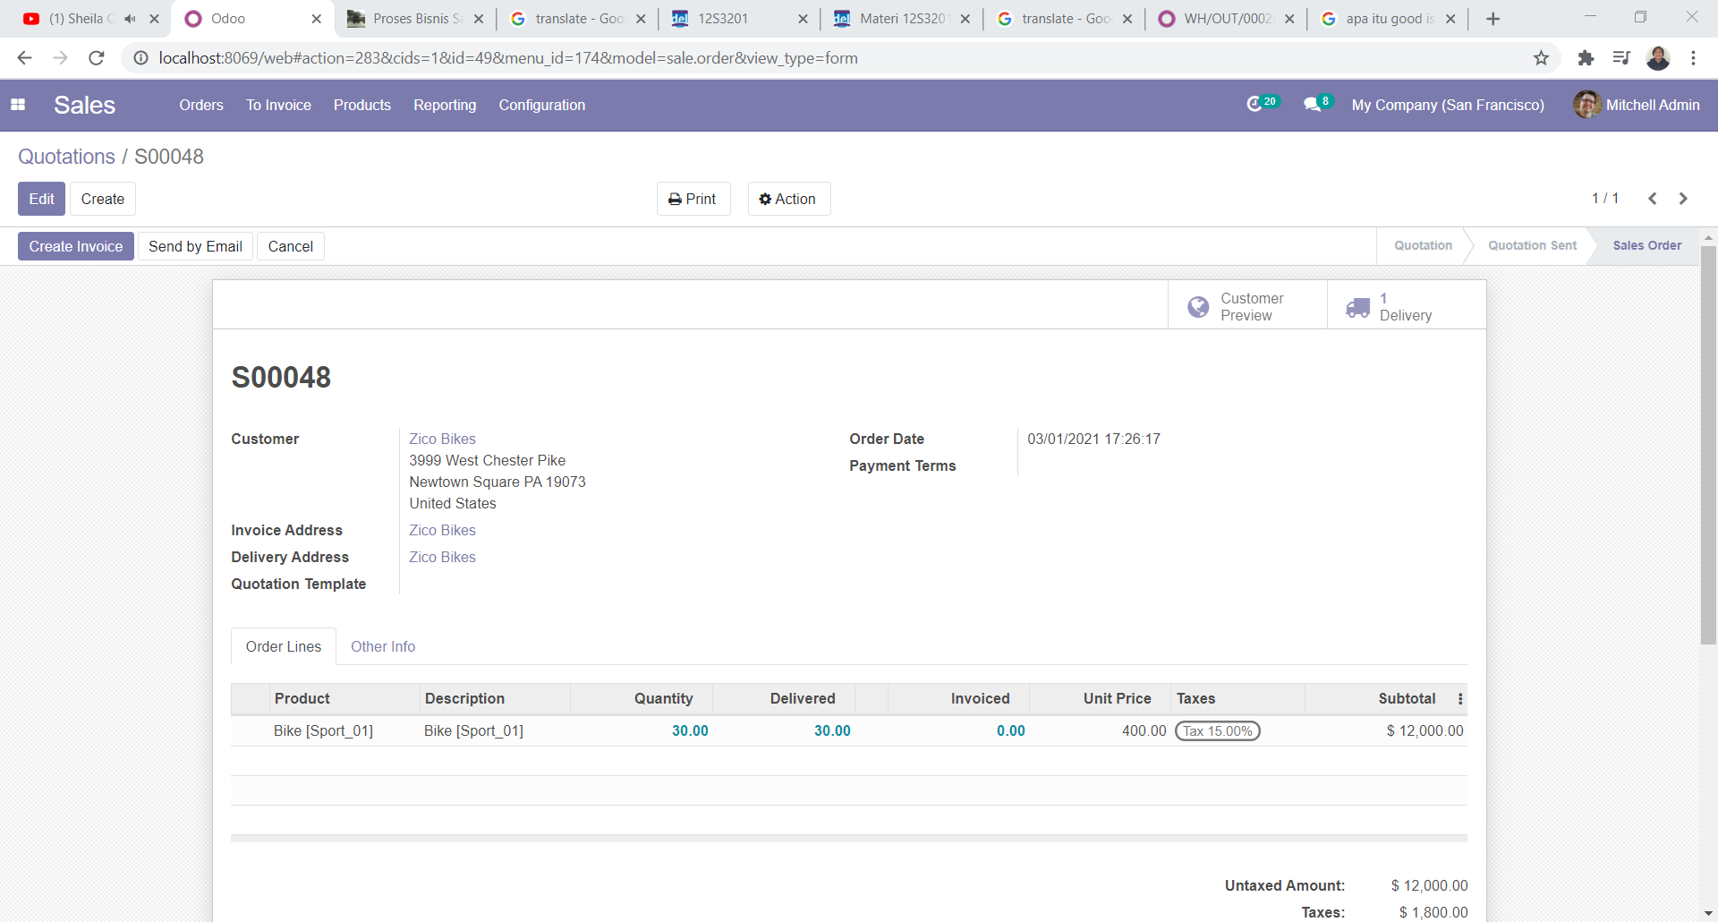

1. Klik send & print untuk mengirim invoice kepada pembeli

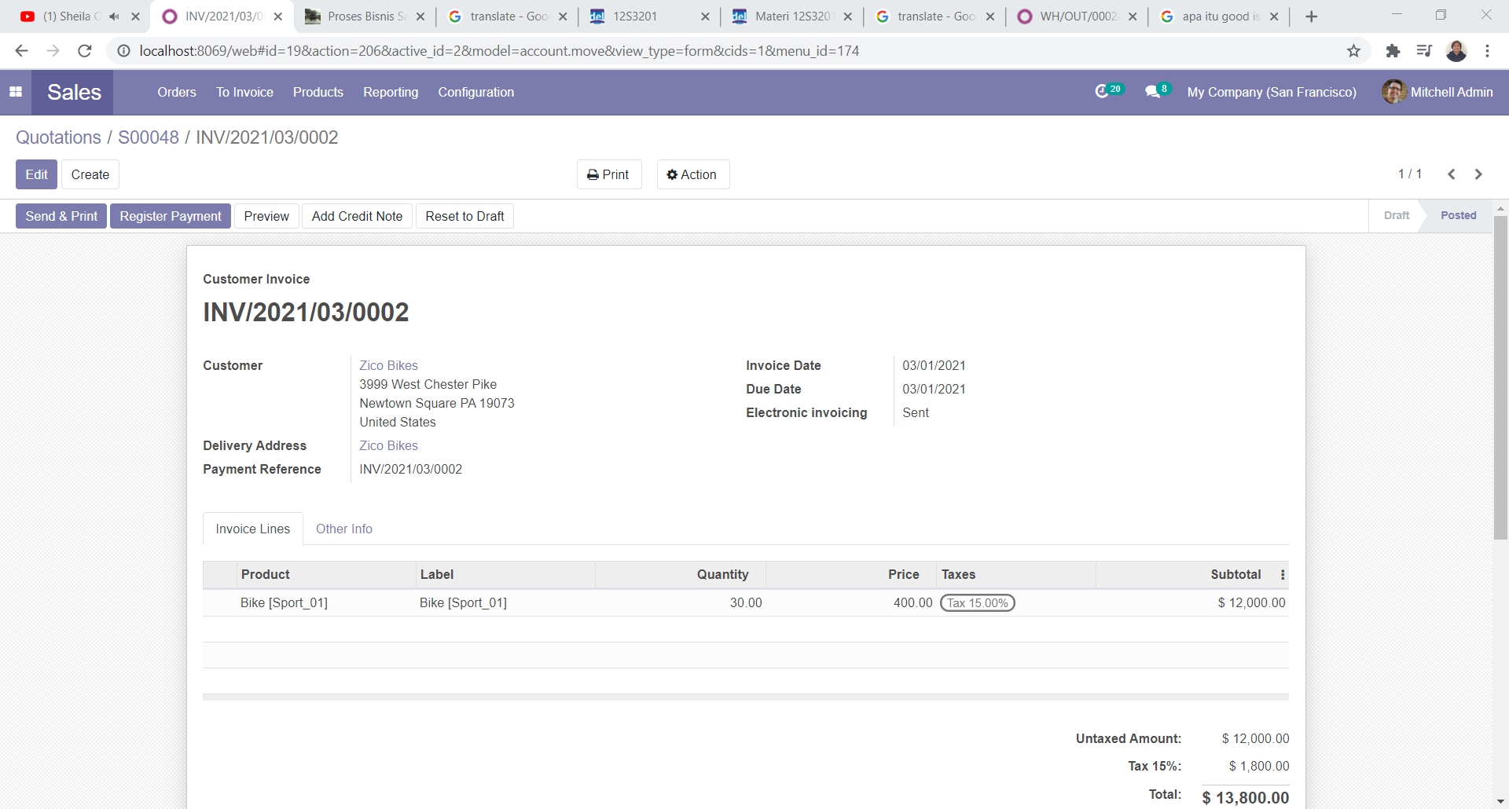

**Screenshotlah daftar invoice pada odoo anda dan lampirkan pada laporan.**

# Latihan 7 | Payment

Untuk melakukan proses payment, ikuti langkah-langkah berikut

1. Buka Invoice pada latihan sebelumnya kemudian klik tombol Register Payment dan isi formnya. (Saya sudah membuat recipient Bank Account terlebih dahulu. Buatlah Recipient Bank Account melalui pop up tadi jika belum memiliki)

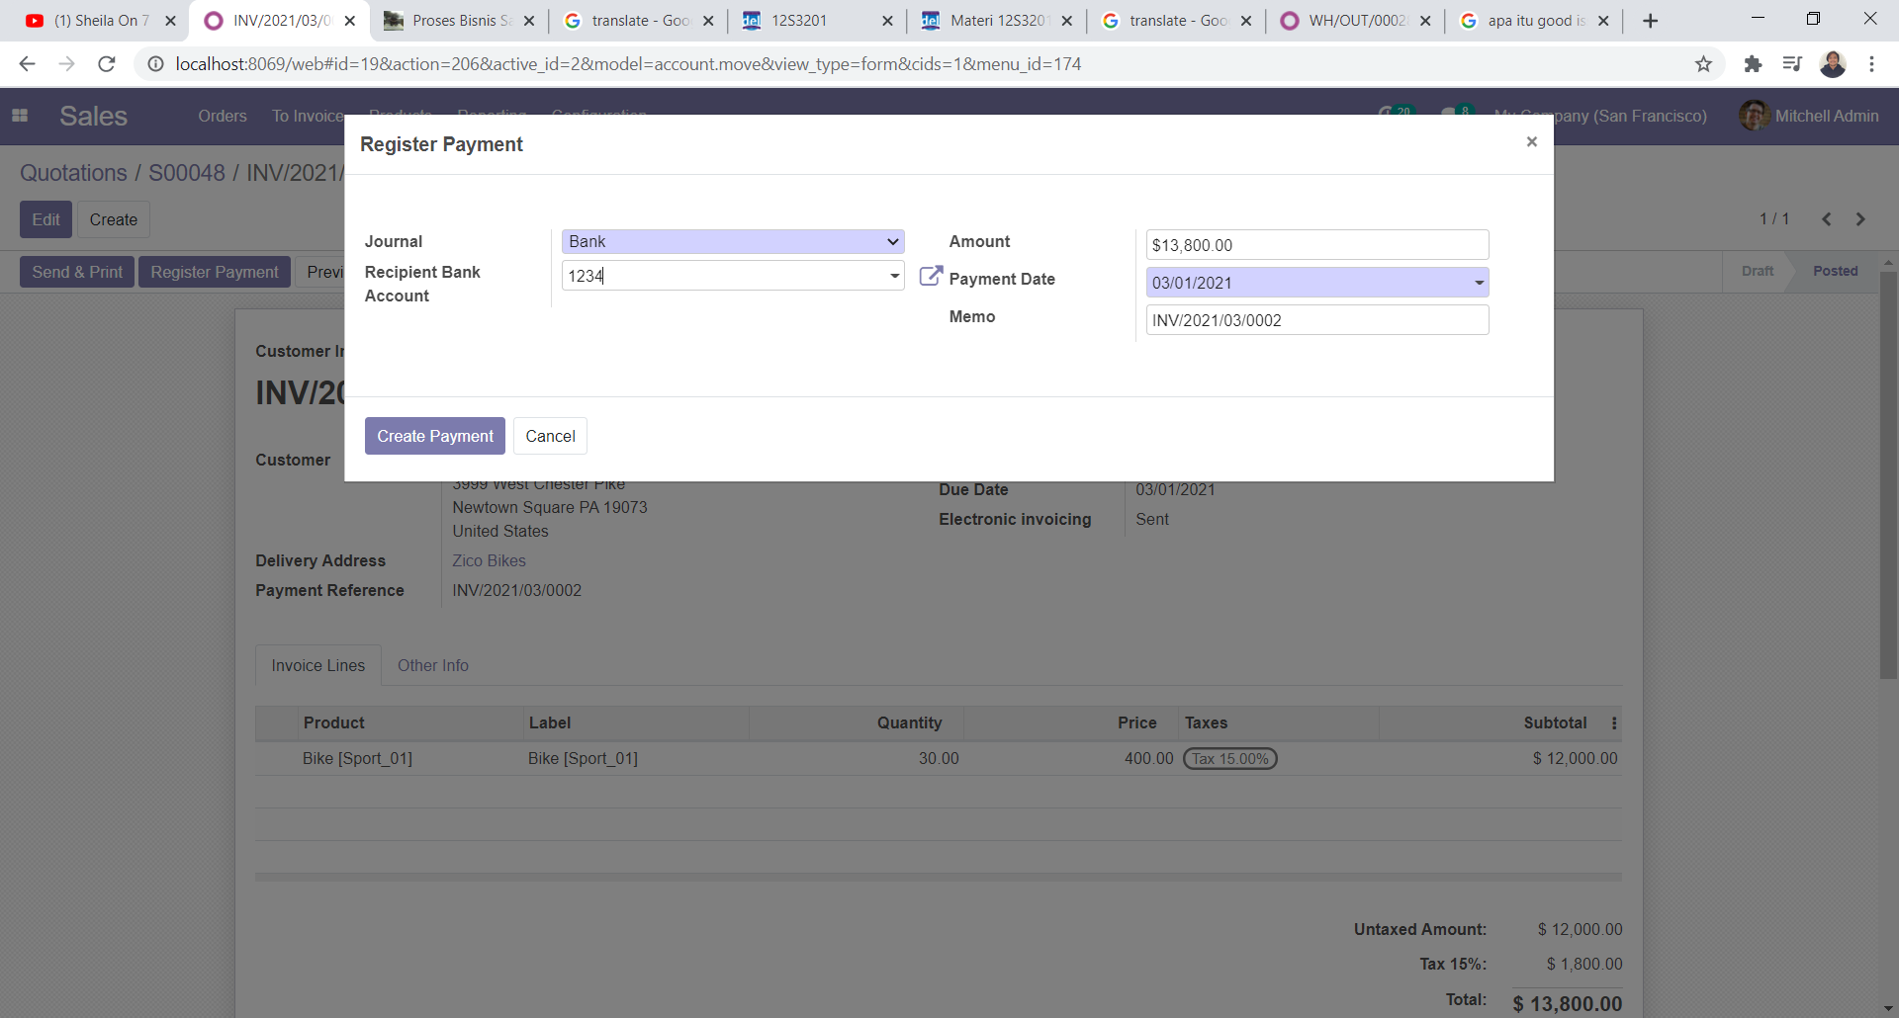

1. Klik create payment.

**Screenshotlah daftar invoice anda setelah anda melakukan pembayaran dan lampirkan pada laporan.**